1. Bhrikuti Mandap Exhibition Hall & Convention Centre
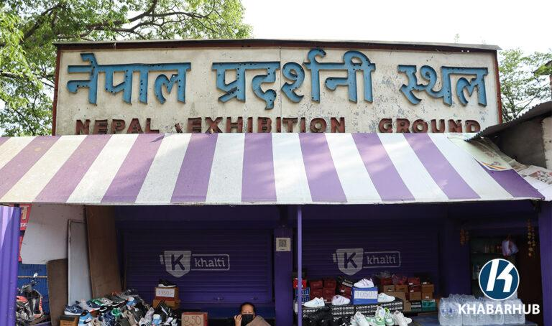
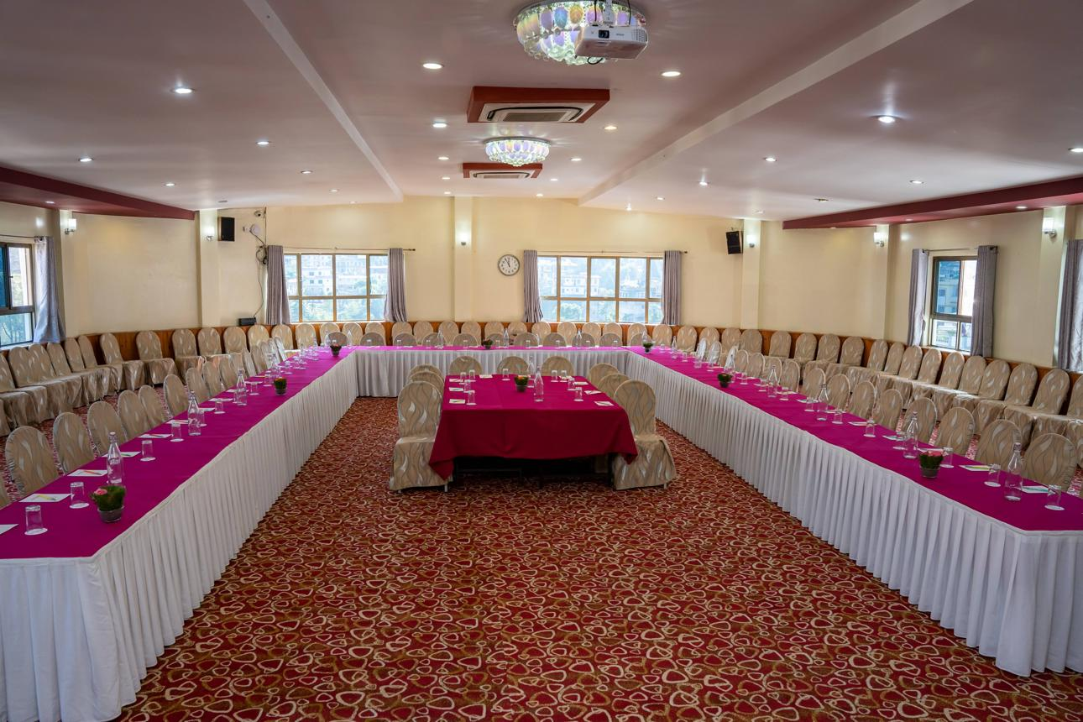
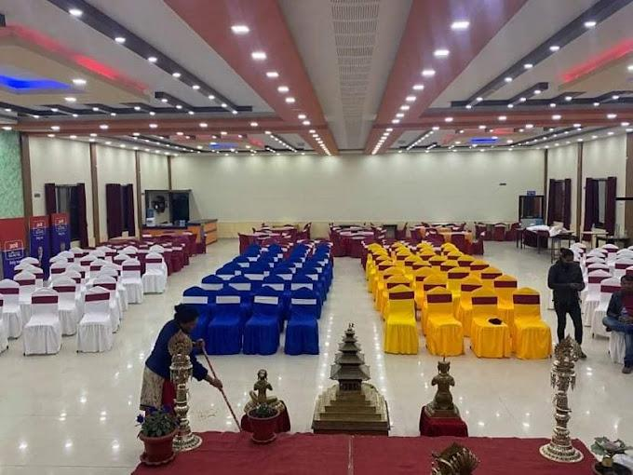
7
Nepals största och mest etablerade mäss- och konferensanläggning.
- Stad: Kathmandu
- Kapacitet: upp till 10 000+ personer
- Stora utställnings- och eventytor
- Centralt läge i huvudstaden
- Väldigt stark inom mässor, nationella event och större konferenser

2. International Convention Centre (New Baneshwor)
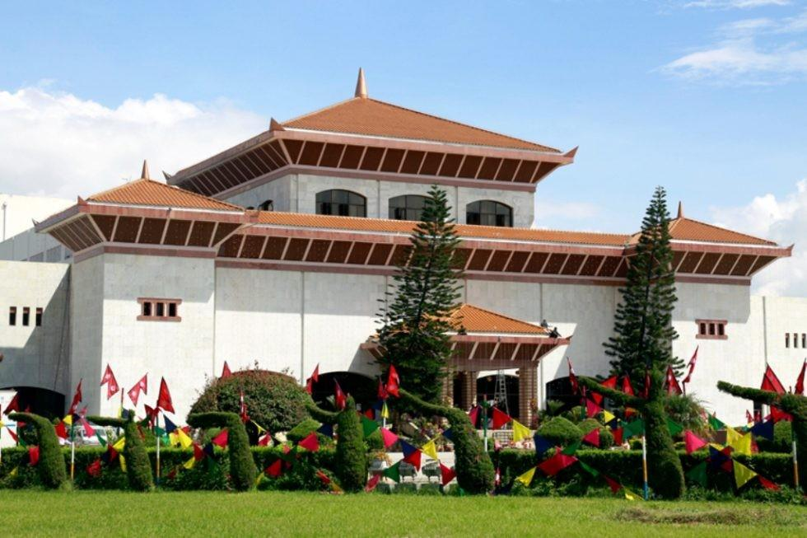
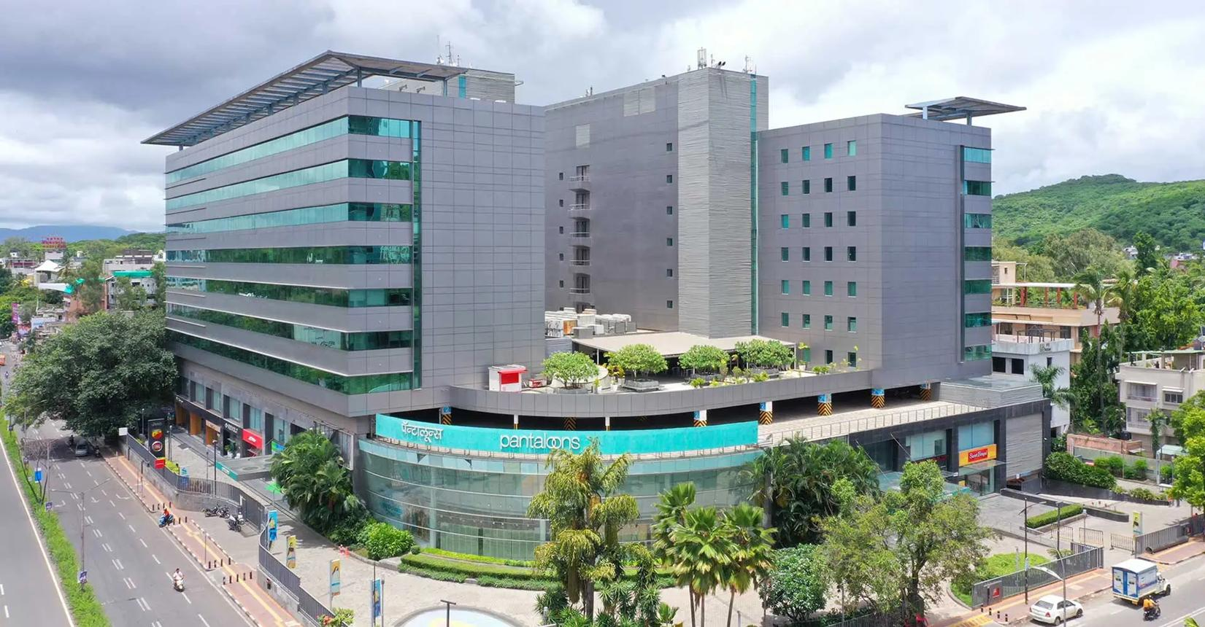
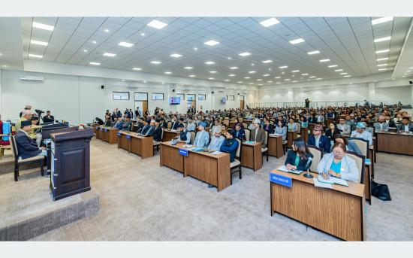
6
En av Nepals mest prestigefyllda konferensanläggningar.
- Stad: Kathmandu
- Kapacitet: upp till 1 500+ personer
- Landmark-byggnad och tidigare parlamentshus
- Centralt läge i Baneshwor
- Väldigt stark inom statliga event, konferenser och diplomatiska möten

3. Soaltee Hotel Convention Center
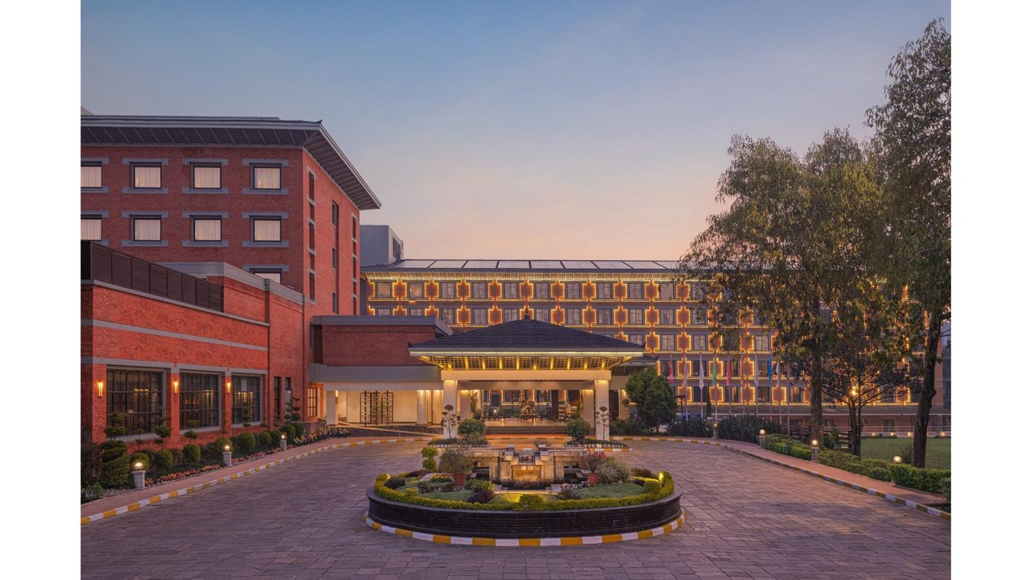
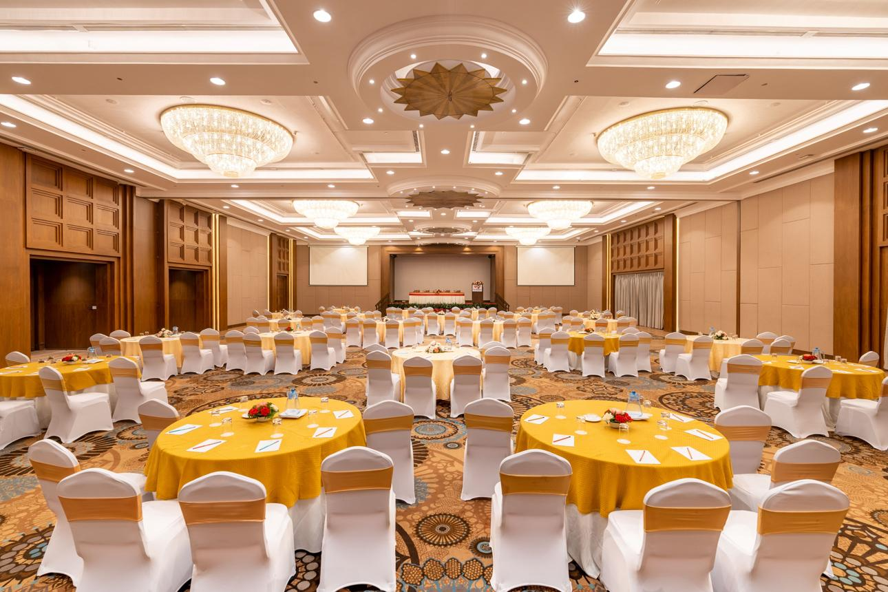
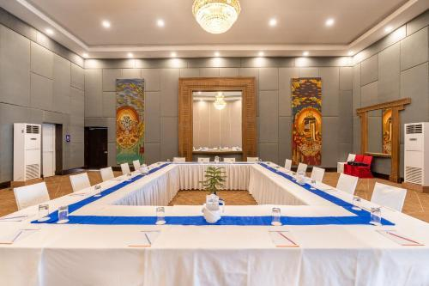
8
En av Nepals mest exklusiva konferensanläggningar.
- Stad: Kathmandu
- Kapacitet: upp till 2 000+ personer
- Premium hotell- och konferensmiljö
- Stora ballrooms och mötesrum
- Väldigt stark inom internationella konferenser, corporate events och affärsmöten

4. Hyatt Regency Kathmandu Conference Center
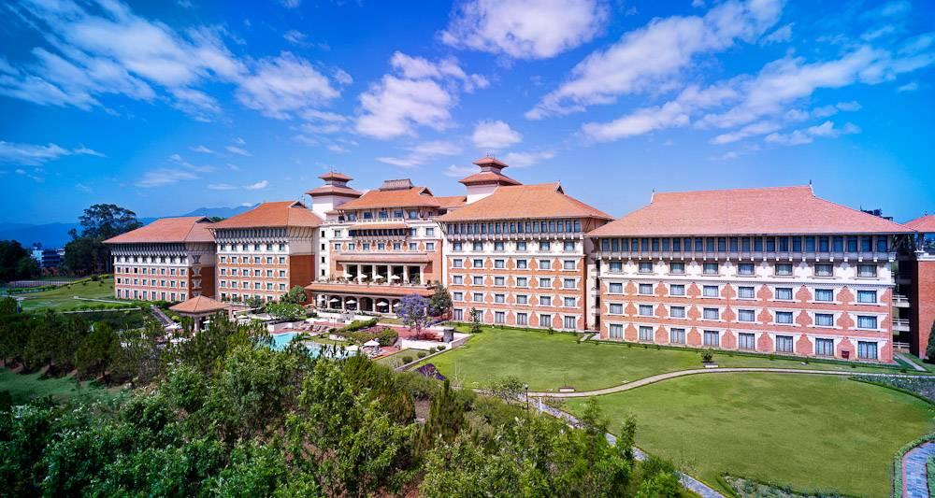
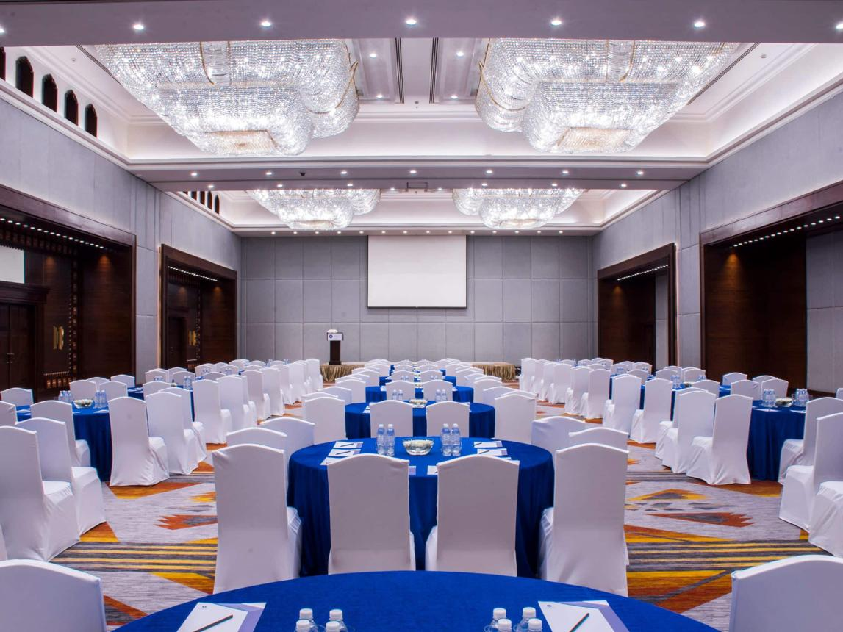
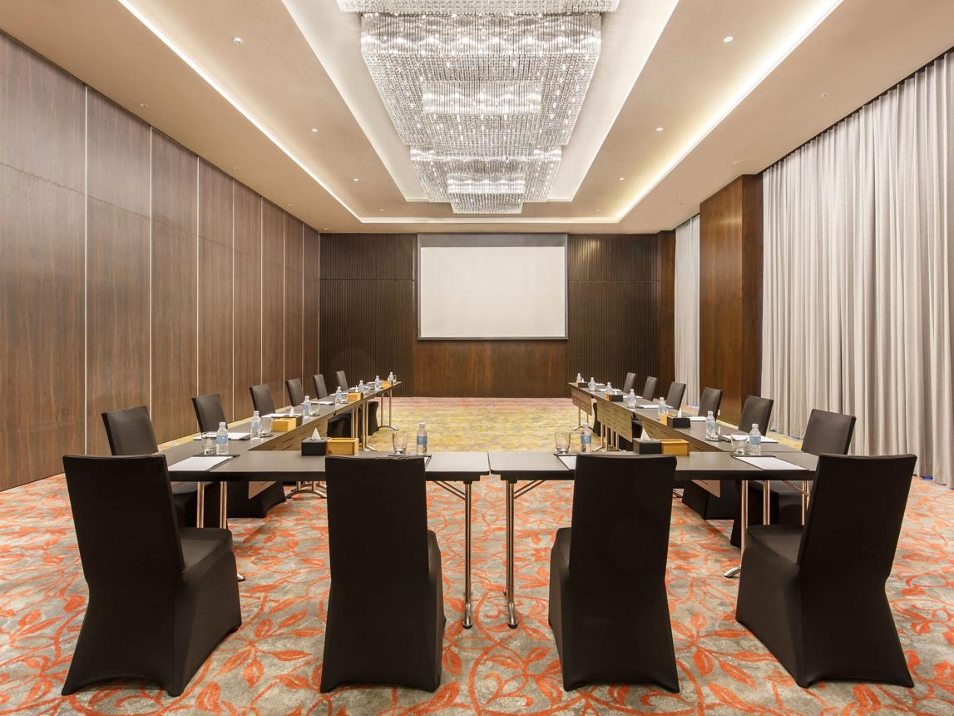
5
En av de mest moderna konferensanläggningarna i Nepal.
- Stad: Kathmandu
- Kapacitet: upp till 1 500+ personer
- Resortliknande hotellmiljö
- Internationell standard
- Väldigt stark inom konferenser, incentives och corporate events

5. Pokhara Event & Convention Centre
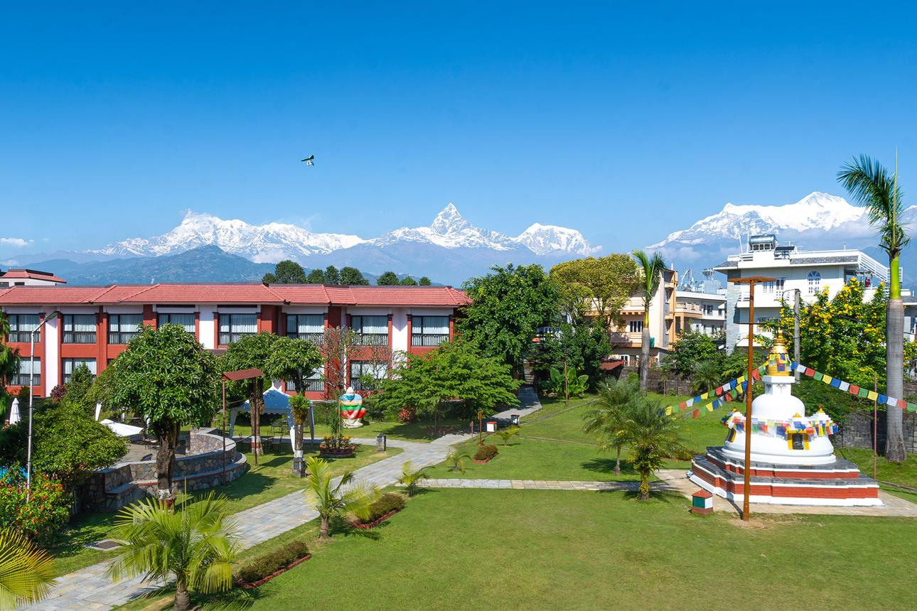
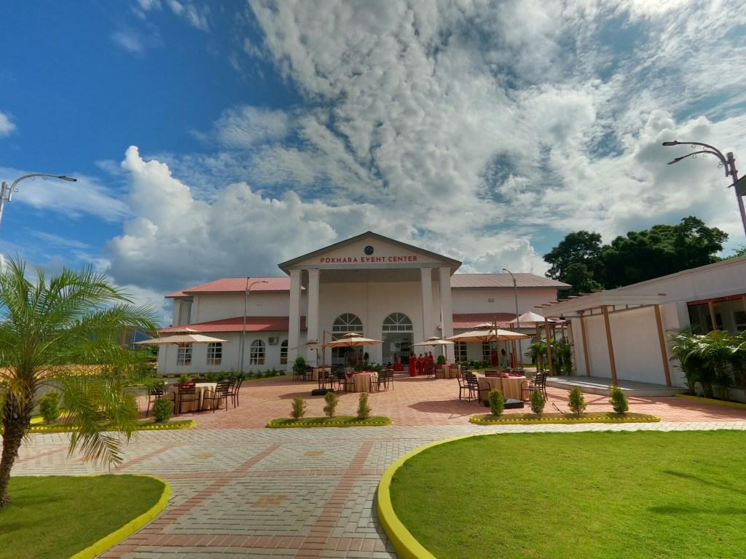

6
En växande konferensdestination i Nepals turistregion.
- Stad: Pokhara
- Kapacitet: upp till 1 000+ personer
- Naturnära läge med utsikt över Himalaya
- Modern och utvecklande anläggning
- Väldigt stark inom konferenser, incentives och regionala events

